附：
交通指导1（皇苑大酒店）
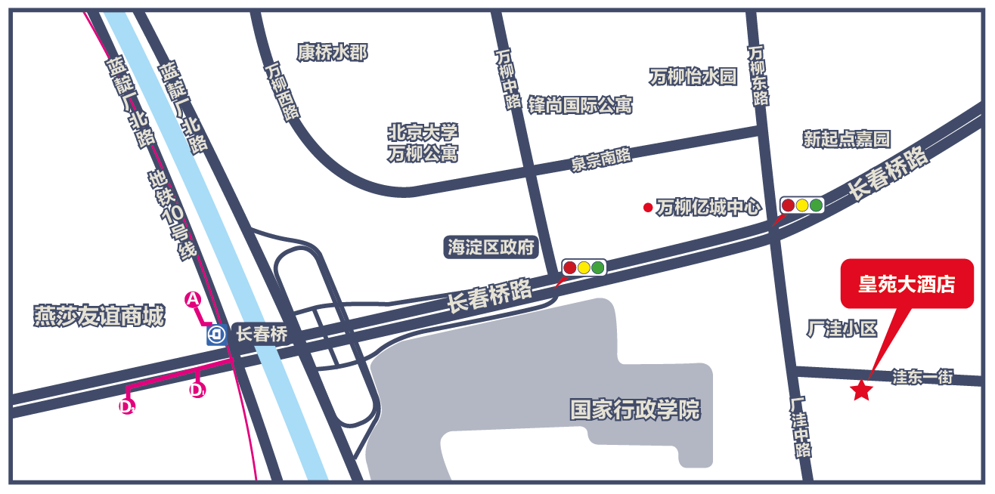
A.自北京南站（约22公里，50分钟）：地铁4号线（天宫院方向）在角门西站下车，换乘地铁10号线，在长春桥站下车（D1西南口出），向东步行800米遇第二个红绿灯右转50米至皇苑大酒店。
B.自北京西站（约13公里，40分钟）：地铁9号线（郭公庄方向）在六里桥站下车，换乘地铁10号线，在长春桥站下车（D1西南口出），向东步行800米遇第二个红绿灯右转50米至皇苑大酒店。
C.自北京站（约18公里，40分钟）:地铁2号线（建国门方向）在建国门站下车，换乘地铁1号线，在公主坟站下车，换乘10号线，在长春桥站下车（D1西南口出），向东步行800米遇第二个红绿灯右转50米至皇苑大酒店。
D、自首都机场：在首都机场乘坐机场快轨在三元桥站下车，换乘地铁10号线，在长春桥站下车（D1西南口出），向东步行800米遇第二个红绿灯右转50米至皇苑大酒店。

交通指导2（北纬四十度大酒店）
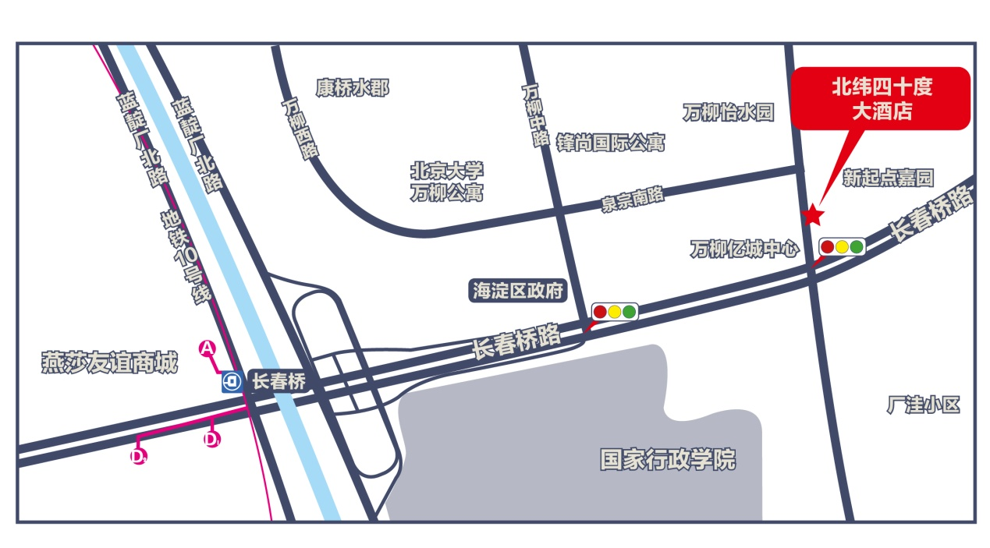
A.自北京南站（约22公里，50分钟）：地铁4号线（天宫院方向）在角门西站下车，换乘地铁10号线，在长春桥站下车（A西北口出），向东步行800米遇第二个红绿灯左转50米至北纬四十度大酒店。
B.自北京西站（约13公里，40分钟）：地铁9号线（郭公庄方向）在六里桥站下车，换乘地铁10号线，在长春桥站下车（A西北口出），向东步行800米遇第二个红绿灯左转50米至北纬四十度大酒店。
C.自北京站（约18公里，40分钟）:地铁2号线（建国门方向）在建国门站下车，换乘地铁1号线，在公主坟站下车，换乘10号线，在长春桥站下车（A西北口出），向东步行800米遇第二个红绿灯左转50米至北纬四十度大酒店。
D、自首都机场：在首都机场乘坐机场快轨在三元桥站下车，换乘地铁10号线，在长春桥站下车（A西北口出），向东步行800米遇第二个红绿灯左转50米至北纬四十度大酒店。

